МУНИЦИПАЛЬНОЕ БЮДЖЕТНОЕ ОБРАЗОВАТЕЛЬНОЕ УЧРЕЖДЕНИЕ

ДОПОЛНИТЕЛЬНОГО ОБРАЗОВАНИЯ ДЕТЕЙ

ШОЛОХОВСКИЙ ЦЕНТР ВНЕШКОЛЬНОЙ РАБОТЫ

Художественная деятельность - ведущий способ эстетического воспитания детей.

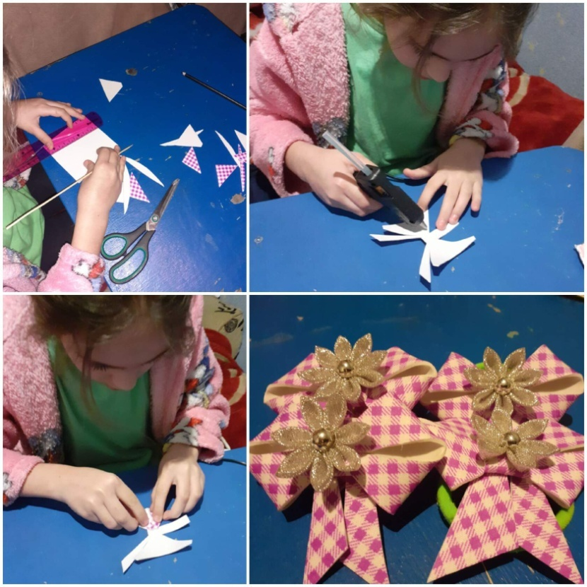

Педагог высшей квалификационной категории: Алексеенко Л.Н.

В современной эстетико-педагогической литературе сущность художественного воспитания
понимается как формирование эстетического отношения посредством развития умения
понимать и создавать художественные образы.
Художественный образ лежит в основе передаваемого детям эстетического опыта и является
центральным, связующим понятием в системе эстетических знаний. Эстетическое отношение
может быть сформировано только в установке на восприятие художественных образов и
выразительность явлений.
В эстетическом развитии детей центральной является способность к восприятию
художественного произведения и к самостоятельному созданию выразительного образа,
который отличается оригинальностью (субъективной новизной), вариативностью, гибкостью,
подвижностью... Эти показатели относятся как к конечному продукту, так и к характеру
процесса деятельности, с учётом индивидуальных особенностей и возрастных возможностей
детей.
Художественная деятельность - специфическая по своему содержанию и формам выражения
активность, направленная на эстетическое освоение мира посредством искусства.
Художественная деятельность - ведущий способ эстетического воспитания детей дошкольного
возраста, основное средство художественного развития детей с самого раннего возраста.
Следовательно, художественная деятельность выступает как содержательное основание эсте-
тического отношения ребёнка, представляет собой систему специфических (художественных)
действий, направленных на восприятие, познание и создание художественного образа
(эстетического объекта) в целях эстетического освоения мира.
Изучение психологического механизма развития способности восприятия художественных
образов (Венгер Л.А., Запорожец А.В.) привело к выводу о взаимосвязи видимых свойств
образа с имеющимся у ребёнка эстетическим опытом (эстетической апперцепцией). Полнота и
точность образов восприятия зависят, в связи с этим, от овладения детьми выразительными
средствами и эстетическими эталонами, которые ребёнок присваивает так же, как всю
духовную культуру (Выготский Л.С, Мухина B.C.) и от уровня владения операциями по соотне-
сению их со свойствами художественного объекта.
Дошкольник в своём эстетическом развитии проходит путь от элементарного наглядно-
чувственного впечатления до возможности создания оригинального образа адекватными
выразительными средствами. Движение от простого образа-представления к эстетическому
обобщению, от восприятия цельного образа как единичного к осознанию его внутреннего
смысла и пониманию типичного осуществляется под влиянием взрослых, передающих детям
основы социальной и духовной культуры.
Современный взгляд на эстетическое воспитание ребенка предполагает единство формирования
эстетического отношения к миру и художественного развития средствами разных видов
изобразительного и декоративно-прикладного искусства в эстетической деятельности.
Связьмежду различными видами изобразительной деятельности осуществляется путем последовательного овладения формообразующими движениями в работе с различными материалами. Так, ознакомление с округлой формой лучше начать с лепки, где она дается объемной. В аппликации ребенок знакомится с плоскостной формой круга. В рисовании создается линейный контур. Таким образом, при планировании работы воспитатель должен тщательно продумать, использование какого материала позволит детям быстро и легко овладеть навыками изображения. Знания, приобретенные дошкольниками на занятиях одним видом изобразительной деятельности, могут с успехом использоваться на занятиях другими видами работы и с другим материалом. Для специалистов в области дошкольного образования это своеобразная матрица внутреннего мира, развития всех сфер личности, его социализации, «Я-концепции». При посещении ребенком дошкольного учреждения нужно: — поощрять его к экспериментированию и созданию простых образов красками, карандашами, фломастерами, материалами, что используется в нетрадиционных техниках; — развивать наблюдательность, умения видеть характерные эстетические признаки окружающих объектов, сравнивать их; знакомить с произведениями изобразительного искусства; развивать способности к изобразительной деятельности (чувство цвета, формы, композиции) воображение и творчество; — развивать эмоциональную чувствительность; приобщать к созерцанию красоты природы, разнообразных форм и цветов предметной и социальной окружающей среды; воспитывать способность удивляться, радоваться, восхищаться, рассматривая художественные произведения; — учить различать жанры живописи, виды изобразительного искусства, самостоятельно передавать один и тот же образ, используя доступные изобразительные средства и различные материалы в различных видах художественной деятельности; — формировать у ребенка личностную позицию при восприятии произведений изобразительного искусства во время учебного процесса; — учить вести поисковую деятельность при восприятии предложенного взрослым материала; — формировать устойчивый интерес к изобразительной деятельности, способствующей гармоничному развитию ребенка. Тяготение ребенка к художественной деятельности зависит от его подготовленности, интересов и заинтересованности. Важное условие развития творчества дошкольника в художественной деятельности — обогащение образно-ассоциативного мышления, воображения, фантазии, раскрытия внутреннего «Я«, позитивный фон, что позволяет сделать процесс создания, рождения неповторимого, оригинального художественного продукта непринужденным. В художественной деятельности ребенок может изображать собственные чувства, мысли, настроения, активно открывать новые способы реализации и приемы изображения, реализовать свои предпочтения, интересы, потребности, накапливать информацию о событиях, явлениях, про окружающий мир. Программой изобразительного искусства предусматривается ознакомление детей с нетрадиционными техниками изображения. Занятия по рисованию для детей — это всегда особенное событие, ряд удивительных открытий. Чем больше возможностей экспериментировать будет предоставлено ребенку, тем активнее заработают его фантазия и воображение. Существует очень много нетрадиционных средств изображения, но обоюдная фантазия детей и воспитателя может помочь нам найти еще и другие. Воспитатель должен соблюдать правила: для того, чтобы научить кого-то, необходимо самому учиться. Воспитатель должен быть соответственно подготовленным специалистом в изобразительной деятельности. Следует вместе с детьми учиться работать, чтобы почувствовать каждое слово, каждую линию, мазок, краску. В работе по изобразительной деятельности воспитателю должны помогать репродукции произведений живописи, встречи с художниками, участие в семинарах, методическая литература по эстетическому воспитанию, пособия по изобразительной деятельности. Ребенок воспринимает мир не только собственными ощущениями, но и сквозь призму мировоззрения взрослых. Благодаря нашим умением замечать красоту в окружающей среде и эмоционально переживать ее, мы открываем детям мир прекрасного. Дошкольников необходимо как можно больше привлекать к нетрадиционным техникам изобразительного искусства. Это пользования штампами, моногамия, рисование пальчиками, восковыми карандашами, сечкой, зубной щеткой, ниткография, коллаж и др. А использование толстой кисти с жестким коротким ворсом и полусухой краски — это самый настоящий праздник красок. Цветочное разнообразие в окружающей обстановке создает не только особую небудничную атмосферу, но и своеобразный эмоциональный фон для любования, восхищения природой, дивной красотой (рисование такой кистью придает изображению выразительности, объемности, передает фактуру). Рисуют такой кистью цветы: одуванчики, васильки, гвоздики, астры, георгины, и многие другие цветы; деревья, травы. Все это придает изображению выразительности, дает возможность передать объемность. А если рисовать птиц и зверюшек, то можно передать пушистость предмета. Элементы рисунка всегда крупные, легко складываются в композицию, таким образом, создается сюжет. Для того, чтобы у ребенка возникло желание самостоятельно творить, он должен научиться видеть признаки предметов, изучать между ними существенные и второстепенные, понимать роль каждого. Очень важным является усвоение конкретных средств изображения этих предметов для воспроизведения их характерных признаков. Знание технических приемов способствует творческому развитию, хотя этот процесс сложный, его течение зависит от индивидуальных особенностей ребенка. Каждый воспитатель должен сотрудничать с детьми, ведь это помогает им стать активными соучастниками процесса красоты — от планирования композиции до получения конечного результата; что способствует более прочному усвоению изобразительных умений и навыков. Практика свидетельствует, что, следует сочетать различные методы и приемы обучения изобразительного искусства, что можно эффективно объяснить только в детском саду, ведь только там есть возможность создать все условия для художественного воспитания ребенка, развития его творческих способностей. Работая с детьми дошкольного возраста, педагог создает почву для формирования эстетического отношения ребенка к миру природы, предметов, к людям, отношений между ними, к себе самому как создателю мира в собственных рисунках. Работая с детьми дошкольного возраста в начале нового учебного года, педагог испытывает волнение, так как должен создать заинтересованность и желание у детей приобщиться к искусству, получить художественные умения. Ведь педагог создает почву для формирования эстетического отношение ребенка к миру природы, к людям и отношений между ними, себя самого как создателя мира в собственных рисунках. Опыт показывает, что желание учиться и творить вместе сохраняется до условия доброжелательного отношения, уважения к личности каждого ребенка. В процессе сотрудничества воспитатель и дети с безграничной гаммы чувств черпают для себя увлечение, удивление, вдохновение. Предложенные ниже образцы художественной деятельности имеют целью развить способности к изобразительной деятельности, дать знания по культуре, которые открывают возможность к творчеству, помогают выявить одаренных детей. При таком подходе возможны успешные достижения в обучении детей изобразительной деятельности.

